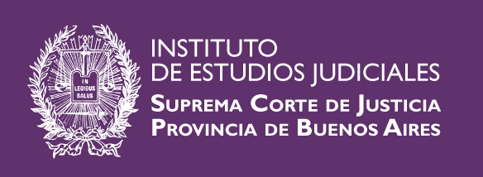

CURSO VIOLENCIA CONTRA NNYA:

Elementos conceptuales y herramientas para un abordaje de tipo integral”

Introducción

En la actualidad la violencia familiar y/o institucional se concibe como un fenómeno complejo. Esto significa, entre otras cosas, que es de difícil acceso a la hora de su abordaje puesto que está determinado por diferentes factores y debe concebirse como una serie de procesos formales, evolución y una sintomatología o modo de presentación muy variable. Todo esto conlleva a qué un abordaje respetuoso de los derechos de los NNyA implica una perspectiva integral de la intervención.

En un abordaje integral, se encuentran una serie de actores interactuando entre si en función de un principio común u objetivo superior. Este trasciende los objetivos y la naturaleza de la función de cada uno de dichos actores, es decir, que estos están convocados a participar desde una doble condición:

- desde su tarea especifica u objeto (ej., la justicia de Familia)
- desde la necesidad de un modo de articulación con los demás actores que determina el rol o función que representa dicho actor en el escenario del objetivo superior; en este caso el abordaje integral de la violencia.

No basta con que cada actor cumpla los objetivos propios, esto será condición necesaria pero no suficiente; deberá también conocer que rol juega su tarea en el marco general de abordaje integral.

Se supone que cada actor que participa en un objetivo integral conoce perfectamente su función u objeto particular. Lo que es necesario trabajar puesto que, usualmente, no se da automáticamente, es el modo de articulación para que ese objetivo de abordaje funcione como una suerte de todo organizado y no como una suma de individualidades inconexas que, por más que desarrollen óptimamente sus objetivos particulares, esto no gravitará en la realización del objetivo superior.

Objetivos de la capacitación

- Transferir los principales conceptos y perspectivas que dan cuenta de la violencia contra NNyA y los modelos de intervención con perspectiva de derechos.

- Reflexionar respecto del contexto socio cultural que enmarca a la violencia contra NNyA

- Brindar metodología específica y orientaciones a partir de la Guía de Orientaciones respecto del abordaje y prevención integral de la violencia contra NNyA a los participantes en el curso.

Contenidos mínimos

Concepto de Violencia y sus alcances
Definición de violencia. Múltiples factores determinantes. Dificultades de abordaje. Tipos de violencia. Violencia y familia. Violencia institucional

Transformaciones de la Familia
Transformaciones de las últimas décadas. Declinación de los roles clásicos. Nuevas modalidades de familia/ pluralidad de modelos familiares contemporáneos. Funciones familiares: Deficiencia vs. Diferencia. La familia y los procesos violentos

Transformaciones de la infancia y la adolescencia

La niñez contemporánea. Transformaciones en su concepción cultural y en los modos de transitarla. Nuevo paradigma: el niño como actor social y como sujeto de derechos. El niño como expresión de los procesos de inclusión social vs. el niño como objeto de las instancias adultas. Nueva normativa: principios esenciales y cambios en el abordaje de las problemáticas de niñez.

Nueva institucionalidad de Niñez

SPPDN: Alcances y Competencias. Función y definición de Servicios Locales, Zonales, etc. Diferencia entre Autoridad de Aplicaciòn y Sistema de Promoción y Protección de Derechos. Medidas de Protección Especial: sus alcances y límites en las situaciones de violencia que involucran a niños y niñas. Distinción con las Medidas Cautelares. Corresponsabilidad concepto

Horizonte de articulación entre efectores del SPPDN para un abordaje integral de la violencia que incluye al niño

En este punto los docentes presentarán una explicación de los principales puntos del proceso que promueve la Guía de Orientaciones y los roles de los actores.

